Projeto Interdisciplinar

Sistema de reforço escolar

Floguinho

Brenda Garcia Marques da Silva

Douglas Ribeiro Nardi

Eliete Fernandes do S. S Barros

Elisangela Aparecida da Silva

Jefferson Messias da Silva

Paulo Victor Reis Santos

Sabrina Lima de Andrade

Samanta Barros do Couto

Diadema

2022

Histórico da Revisão

| **Data** | **Versão** | **Descrição** | **Autor** |
| --- | --- | --- | --- |
| 28/03/2022 | 1.0 | Inserção da Questão Problema | Sabrina Lima de Andrade |
| 28/03/2022 | 1.0 | Inserção da Metodologia | Douglas Ribeiro Nardi |
| 29/05/2022 | 1.0 | Inserção das Regras de Negócio | Brenda Garcia Marques da Silva |
| 29/05/2022 | 1.0 | Inserção da Entrevista com Stakeholder | Douglas Ribeiro Nardi |
| 07/06/2022 | 1.0 | Inserção dos Requisitos e IDEF0 | Samanta Barros do Couto |
| 08/06/2022 | 1.0 | Inserção do Estudo de Viabilidade | Elisangela Aparecida da Silva |
| 08/06/2022 | 1.0 | Inserção do Diagrama de casos de uso | Jefferson Messias da Silva |
| 08/06/2022 | 1.0 | Inserção da Descrição dos Atores | Paulo Victor Reis Santos |
| 08/06/2022 | 1.0 | Pesquisa de Remuneração de Cargos e Normas e Regulamentos utilizados pelos usuários do sistema | Eliete Fernandes do Santos de Sousa Barros |
| 08/06/2022 | 1.0 | Revisão dos Requisitos funcionais e não funcionais | Sabrina Lima de Andrade |
| 08/06/2022 | 1.0 | Revisão Ortográfica | Brenda Garcia Marques da Silva |

Índice Analítico

1. Identificação e Organização do Projeto 3

1.1 Membros da Equipe e seu RA 3

1.2 Turma 1 DSM-2022_1 3

1.3 Disciplinas 3

1.4 Endereço dos Entregáveis 3

1.5 Ferramentas Adotadas 3

1.6 Distribuição das Funções do Projeto 4

1.7 Esforço e Custo do Projeto 4

2. Introdução 5

2.1 Problema 5

2.2 Contexto 5

2.3 Objetivo Geral 5

2.4 Metodologia 5

2.5 Partes Interessadas (Stakeholders) 6

2.6 Softwares Similares ou Concorrentes 6

3. Definição dos Requisitos de Usuário. 7

3.1 Escopo 7

3.2 Modelagem do Processo de Negócio 8

3.3 Normas, Processos e Formulários Utilizados no Processo de Negócio 8

3.4 Descrição dos requisitos de usuário. 9

3.4.1 Breve Descrição 9

3.4.2 Descrição dos Atores 9

3.4.3 Requisitos do produto 9

3.5 Estudo de Viabilidade 10

4. Especificação dos Requisitos do Sistema 11

4.1 Requisitos Funcionais do Sistema 11

4.2 Requisitos Não Funcionais do Sistema 11

4.3 Regras de Negócio 12

5. Modelos do Sistema 12

5.1 Diagrama de Casos de Uso 13

5.2 Especificação dos Casos de Uso 13

5.2.1 Especificação do Caso de Uso-1 13

5.2.2 Especificação do Caso de Uso-2 14

5.2.3 Especificação do Caso de Uso-3 14

5.2.4 Especificação do Caso de Uso-4 14

5.2.5 Especificação do Caso de Uso-5 15

5.2.6 Especificação do Caso de Uso-6 15

6. Implementação das Páginas Web 15

6.1 Páginas Web 16

6.2 Diagrama de Navegação 18

6.3 Decisões do Projeto 18

7. Conclusão 18

8. Referência bibliográfica 19

Floguinho

# Identificação e Organização do Projeto

## Membros da Equipe e seu RA

| RA | Nome Completo |
| --- | --- |
| 217139 2211027 | Brenda Garcia Marques da Silva |
| 217139 2211008 | Douglas Ribeiro Nardi |
| 217139 2211034 | Eliete Fernandes do Santos de Sousa Barros |
| 217139 2211026 | Elisangela Aparecida da Silva |
| 217139 2211024 | Jefferson Messias da Silva |
| 217139 2211011 | Paulo Victor Reis Santos |
| 217139 2211037 | Sabrina Lima de Andrade |
| 217139 2211038 | Samanta Barros do Couto |

## Turma 1 DSM-2022_1

## Disciplinas

* Engenharia de Software I – Prof(a). Me. Andréa Zotovici
* Desenvolvimento Web I – Prof(a). Leide Aparecida Vieira
* Design Digital – Prof(a). ________________________

## Endereço dos Entregáveis

| Descrição | Endereço |
| --- | --- |
| Repositório da Documentação e do Código-Fonte | <https://drive.google.com/drive/folders/11wa4CmAD00A2f7OuSwu2C7_bZGrqXRHP?usp=sharing> |
| Pitch | <https://youtu.be/9Vf3Ujyka6g> |
| Portfólio | <https://drive.google.com/drive/folders/11wa4CmAD00A2f7OuSwu2C7_bZGrqXRHP?usp=sharing> |

## Ferramentas Adotadas

| Artefato | Ferramenta |
| --- | --- |
| IDEF0 | Drawio |
| BPMN | Drawio |
| Diagrama de Casos de Uso | Drawio |
| Protótipo do Site | Canvas |

## 

## Distribuição das Funções do Projeto

| **Nome do Responsável** | **Função (preencher na mesma linha uma ou mais funções)** |
| --- | --- |
| Brenda Garcia Marques da Silva | Secretária, Analista de Projeto e Desenvolvimento, Analista de Teste e Programador |
| Douglas Ribeiro Nardi | Analista de Projeto e Desenvolvimento, Analista de Teste e Programador |
| Eliete Fernandes do Santos de Sousa Barros | Analista de Projeto e Desenvolvimento, Analista de Teste e Programador |
| Elisangela Aparecida da Silva | Coordenadora, Analista de Projeto e Desenvolvimento, Analista de Teste e Programador |
| Jefferson Messias da Silva | Tutor, Analista de Projeto e Desenvolvimento, Analista de Teste e Programador |
| Paulo Victor Reis Santos | Analista de Projeto e Desenvolvimento, Analista de Teste e Programador |
| Sabrina Lima de Andrade | Analista de Projeto e Desenvolvimento, Analista de Teste e Programador |
| Samanta Barros do Couto | Analista de Projeto e Desenvolvimento, Analista de Teste e Programador |

## Esforço e Custo do Projeto

| **Nome do Colaborador** | **Tarefa** | **Esforço em Horas** | **Remuneração por Hora (R$)** | **Remuneração Total para a Tarefa (R$)** |
| --- | --- | --- | --- | --- |
| Brenda Garcia Marques da Silva | Analista de projeto  Secretaria | 20hrs  4hrs | R$ 25,00  R$ 18,18 | R$ 572,72 |
| Douglas Ribeiro Nardi | Analista de projeto | 20hrs | R$25,00 | R$ 500,00 |
| Eliete Fernandes do Santos de Sousa Barros | Analista de Projeto | 20hrs | R$ 25,00 | R$ 500,00 |
| Elisangela Aparecida da Silva | Coordenadora  Analista de projeto | 2hrs  20hrs | R$23,33  R$ 25,00 | R$546 66 |
| Jefferson Messias da Silva | Tutor de Projeto  Analista de projeto | 2hrs  20hrs | R$15,62  R$ 25,00 | R$ 531,24 |
| Paulo Victor Reis Santos | Analista de projeto | 20hrs | R$ 25,00 | R$ 500,00 |
| Sabrina Lima de Andrade | Analista de projeto | 20hrs | R$ 25,00 | R$ 500,00 |
| Samanta Barros do Couto | Analista de Projeto | 20hrs | R$ 25,00 | R$ 500,00 |
| **Custo Total (R$)** | **4.150,62** | | | |

### A média salarial de a analista de projetos é de R$ 3.524 por mês para Brasil.

### A média salarial de a secretário executivo é de R$ 2.483 por mês para Brasil.

### A média salarial de a coordenador de projetos é de R$ 5.133 por mês para Brasil.

### A média salarial de a tutor é de R$ 2.185 por mês para Brasil.

### Com base do site do indeed carreiras <https://br.indeed.com/career/>

# Introdução

## Problema

Como apoiar o processo de alfabetização de alunos da pré-escola e as tarefas do professor para identificar os níveis e ritmos de aprendizagem de seus alunos com a implementação da tecnologia?

## Contexto

Utilizando os avanços tecnológicos a favor da alfabetização infantil, analisamos a viabilidade de desenvolver uma plataforma de reforço no aprendizado de acordo com as dificuldades da criança, contendo conteúdos dinâmicos e descontraídos, estimulando a leitura e escrita. Desta forma, a criança aprende brincando, com o apoio e supervisão dos pais e professores. Tendo em vista que de imediato nosso público-alvo são os professores e alunos.

## Objetivo Geral

Nesse projeto desenvolveremos um software que deverá auxiliar alunos e professores em atividades escolares, utilizando a tecnologia de forma criativa e dinâmica. Auxiliar alunos e professores em atividades de aprendizagem extraclasse, utilizando nosso software como apoio.

## Metodologia

Ao definirmos o tema do projeto, elaboramos o processo de modelagem do negócio, documentando em formato BPMN. A seguir, definiremos o escopo do sistema para que possamos apresentá-lo utilizando o formato IDEF0. Realizaremos o levantamento dos Requisitos de Usuários, definiremos os Requisitos do Sistema, que terá seus requisitos documentados no modelo de diagrama de caso de uso e a descrição do caso de uso. Desenvolveremos interfaces do usuário utilizando HTML, CSS e JavaScript. Sequentemente, faremos a implementação das páginas Web com diagrama. Finalizaremos com a descrição das decisões sobre o projeto, composto por nossos conceitos e técnicas de Design Digital e Visual aplicados às páginas Web que serão desenvolvidas.

## Partes Interessadas (Stakeholders)

Nossa proposta está voltada a oportunizar e ampliar as demandas de leitura e escrita de forma lúdica. Sendo assim, nossos Stakeholders serão as crianças, adultos envolvidos com o processo de ensino/aprendizagem, as famílias, e a comunidade.

• As crianças, serão afetadas diretamente através deste projeto. Elas terão contato com a tecnologia de forma responsável e interativa. Compreendendo que a criança será o sujeito de interação construindo e reconstruindo os saberes.

• Os professores envolvidos com o processo de ensino/aprendizagem da criança, e as famílias, serão afetados indiretamente, pois serão estimulados a participarem da fase de aprendizagem de suas crianças de forma leve e interativa.

## Softwares Similares ou Concorrentes

Há vários App similares no mercado, que servem de apoio a pais e professores para ajudar na inicialização da alfabetização infantil, são eles:

• O EduEdu é um aplicativo desenvolvido pelo Instituto ABCD para ensinar língua portuguesa a crianças de 5 a 9 anos de idade. A experiência no app é personalizada e funciona a partir de um teste preparatório para descobrir o nível de conhecimento do aluno. A partir desse momento, os exercícios e materiais de apoio são adaptados para cada situação.

• O Bini ABC, indicado para crianças de 3 a 6 anos, reúne uma série de jogos com o objetivo de ensinar o alfabeto. A experiência lúdica aborda uma letra de cada vez, com atividades e brincadeiras segmentadas para reforçar o aprendizado.

• O ABC Dino é mais um aplicativo que utiliza jogos e brincadeiras para reforçar o processo de aprendizado. Com o selo de recomendação de professores na Google Play Store, é indicado para crianças entre 3 e 7 anos de idade e envolve exercícios para leitura e escrita.

• O GraphoGame faz parte do programa Tempo de Aprender, pertencente ao Plano Nacional de Alfabetização pelo Ministério da Educação do Brasil. Adaptado de um modelo finlandês, foi feito em colaboração por cientistas e professores, trazendo ferramentas que auxiliam com o ensino remoto e no desenvolvimento das habilidades de leitura e ortografia para crianças de até 12 anos de idade.

• O Palma Escola é um app educacional para apoiar a alfabetização inicial de crianças, jovens e adultos, executado em tablets e/ou smartphones.

| **Softwares Similares ou Concorrentes** | | | | |
| --- | --- | --- | --- | --- |
| **Softwares** | **Preço** | **Compatibilidade** | **Acompanhamento de evolução do aluno** | **Avaliação de nível** |
| EduEdu | * 100 % [Gratuito](https://play.google.com/store/apps/details?id=br.org.institutoabcd.edu) | Android | SIM | SIM |
| Bini ABC | * gratuito com anúncios (R$ 6,99 para removê-los) ** | Android e iOS | NÃO | NÃO |
| ABC Dino | * instalação gratuita com opções pagas (R$ 12,99 para liberar todos os recursos) ** | Android e iOS | NÃO | NÃO |
| GraphoGame | * 100 % [Gratuito](https://play.google.com/store/apps/details?id=br.org.institutoabcd.edu) | Android e iOS | SIM | SIM |
| O Palma Escola | * 100 % [Gratuito](https://play.google.com/store/apps/details?id=br.org.institutoabcd.edu) | Android e iOS | SIM | SIM |

**Preços consultados em março de 2022 na plataforma Play Store.

# Definição dos Requisitos de Usuário.

## Escopo

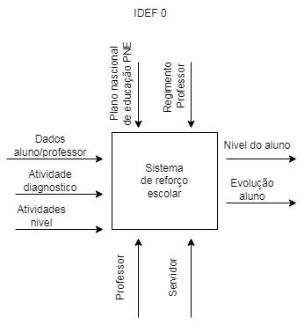

## Modelagem do Processo de Negócio

O professor de reforço elabora o material didático de apoio para ministrar as aulas de reforço de acordo com a série cursada pelo aluno.

No primeiro contato conversa e aplica uma atividade de diagnóstico para avaliar o real nível de aprendizagem que o aluno se encontra. O professor com base nos acertos e erros do aluno o classifica e disponibiliza o material de reforço adequado que ajudará o aluno a se desenvolver de acordo com suas dificuldades. Após cada atividade o aluno realiza uma atividade avaliativa para medir o conhecimento adquirido. Caso o aluno apresente um bom desempenho ele realiza atividades do próximo nível, se o aluno não atingir o desempenho desejado é apresentado novamente as atividades de reforços.

# 

# 3.3 Normas, Processos e Formulários Utilizados no Processo de Negócio

| **Título do Documento** | **Tipo** | **Link** |
| --- | --- | --- |
| O Plano Nacional de Educação | Lei nº 13.005/2014 | [https://pne.mec.gov.br](https://pne.mec.gov.br/) |
| Diretrizes Curriculares Nacionais para Educação Infantil | (MEC/CNE 2009) | <http://portal.mec.gov.br/docman/julho-2013-pdf/13677-diretrizes-educacao-basica-2013-pdf/file> |
| Plano de aula | A Lei de Diretrizes e Bases (LDB 4024/61). | <https://presrepublica.jusbrasil.com.br/legislacao/108164/lei-de-diretrizes-e-base-de-1961-lei-4024-61> |
| BNCC | Base curricular | [Base Nacional Comum Curricular - Educação é a Base (mec.gov.br)](http://basenacionalcomum.mec.gov.br/abase/#infantil) |

## Descrição dos requisitos de usuário.

## 3.4.1 Breve Descrição

O professor precisa elaborar atividades diagnósticas.

O professor precisa aplicar a atividade.

O aluno precisa realizar a atividade.

O professor precisa corrigir atividade.

O professor precisa analisar o resultado das atividades.

O professor precisa classificar o aluno.

O professor precisa elaborar uma atividade de reforço caso o aluno não passe para o próximo nível.

O aluno precisa fazer a atividade de reforço.

O aluno precisa fazer a atividade do próximo nível caso tenha passado o nível anterior.

### **3.4.2 Descrição dos Atores**

#### **3.4.2.1 Ator 1**

Professor

Da aula em uma instituição e passa atividade para alunos que necessitam de atividades de reforço.

#### **3.4.2.2 Ator 2**

Aluno

Estar precisando de aula de reforço e realizar atividades solicitadas pelo professor.

### **3.4.3 Requisitos do produto**

Com base na entrevista realizada com Stakeholder, a Sra. Marcia Nardi, professora de educação infantil, o principal requisito do produto é ser uma ferramenta facilitadora na aprendizagem infantil de forma lúdica e eficaz.

#### **3.4.3.1 Requisitos Funcionais**

RF01: O sistema deve permitir que o professor realize o pré cadastro para validação do seu diploma.

RF02: O sistema deve registrar o professor somente após a validação do seu diploma.*

RF03: O sistema deve permitir que o professor registre os seus alunos.

RF04: O sistema deve gerar um acesso ao aluno para logar no sistema.

RF05: O sistema deve apresentar as opções de avatares do aluno.*

RF06: O sistema deve apresentar a atividade diagnóstica.

RF07: O sistema deve mostrar as alternativas da atividade diagnóstica.

RF08: O sistema deve mostrar a cor verde caso a resposta selecionada esteja correta e vermelha caso esteja errada.

RF09: O sistema deve receber os dados da atividade de diagnóstico.

RF10: O sistema deve guardar as respostas da atividade diagnóstica.

RF11: O sistema deve realizar a correção da atividade comparando com o gabarito das respostas.

RF12: O sistema deve mostrar na tela que a atividade foi concluída e a quantidade de acertos da atividade diagnóstica.

RF13: O sistema deve direcionar o nível do aluno de acordo com a quantidade de acertos na atividade diagnóstica.

RF14: O sistema deve disponibilizar as atividades de reforço ao aluno de acordo com seu nível;

RF15: O sistema deve reclassificar o aluno após a conclusão de todas as atividades do nível anterior, permitindo que ele realize as atividades no nível seguinte.

RF16: O sistema deve mostrar após a conclusão de cada nível uma tela de parabenização.

RF17: O sistema deve guardar o nível em que o aluno está.

RF18: O sistema deve emitir o certificado após a conclusão do último nível.

RF19: O sistema deve mostrar a evolução do aluno para o professor em forma de gráfico.

RF20: O sistema deve permitir que o aluno possa refazer os níveis anteriores.

RF21: O sistema deve permitir que o professor altere os dados dos alunos.

#### **3.4.3.2 Requisitos Não Funcionais**

RNF001: O sistema deve indicar ao aluno, após no máximo 10 segundos, se ela passou de nível ou não.

RNF002: O sistema deve guardar os dados do aluno em um banco de dados.** relacional SQL

RNF003: O sistema deve funcionar na plataforma web.

RNF004: O sistema deve ser de fácil acesso para os alunos.

RNF005: O sistema deve ser de fácil usabilidade, facilitando na utilização do software.

RNF006: O sistema deve ser de fácil manutenção e atualização.

RNF007: A interface do sistema deve utilizar um design responsivo.

RNF008: O sistema deve permitir a segurança dos dados do usuário.

RNF009: O sistema deve funcionar 24/7.

RNF010: O aluno deve poder editar seu perfil na plataforma.

RNF011: O aluno deve ser recompensado por seu progresso.

RNF012: O sistema deve permitir que somente o professor tenha acesso a área de cadastro de seus alunos.

RNF013: O sistema deve permitir que o aluno veja o seu progresso.

RNF014: O professor deve receber um retorno na linha cronológica das atividades concluídas pelos seus alunos.

RNF015: O sistema deve exibir feedback durante as lições.

RNF016: O sistema deve exibir as conquistas ao finalizar das atividades.

RNF017: O sistema é dividido em níveis e com uma progressão ideal para cada módulo.

RNF018: Cada aula deve ter exercícios para serem realizados

## 3.5 Estudo de Viabilidade

| **Questão** | **Resposta** | |
| --- | --- | --- |
| SIM | Não |
| O novo sistema contribui para os objetivos da organização? | x |  |
| O novo sistema pode ser implementado com a tecnologia atual? | x |  |
| O novo sistema pode ser implementado dentro do orçamento? | x |  |
| O novo sistema pode ser implementado conforme o cronograma do projeto? | x |  |
| O novo sistema pode ser integrado com outros sistemas em operação? | x |  |
| O sistema antigo atende às normas atuais da empresa/instituição? |  | x |
| O sistema antigo atende à legislação (municipal / estadual / anual) atual? | x |  |
| O sistema antigo atende aos processos de negócio da empresa/instituição? |  | x |
| O sistema antigo possui falhas ou erros? | x |  |

Parecer do Coordenador do Projeto:

*O desenvolvimento do software apresentado é de grande viabilidade, atendendo perfeitamente os requisitos apresentados por nossa stakeholder, já que ela nunca obteve algum tipo de auxílio tecnológico em seu processo de ensino pedagógico.* – Elisangela Aparecida da Silva (Coordenadora do Projeto)

# Especificação dos Requisitos do Sistema

## Requisitos Funcionais do Sistema

| **Número** | **Descrição** | **Prioridade** | **Revisado** | |
| --- | --- | --- | --- | --- |
| Sim | Não |
| RF001 | O sistema deve apresentar a atividade diagnóstica | Média | Sim |  |
| RF002 | O sistema deve receber os dados da atividade diagnóstico realizada pelo aluno | Média | Sim |  |
| RF003 | O sistema deve realizar a correção da atividade do aluno e o classificá-lo de acordo com a quantidade de acertos | Alta | Sim |  |
| RF004 | O sistema deve disponibilizar as atividades de reforço ao aluno de acordo com seu nível | Alta | Sim |  |
| RF005 | O sistema deve mostrar a evolução do aluno para o professor | Baixa | Sim |  |
| RF006 | O sistema deve apresentar as atividades dos próximos níveis | Média | Sim |  |
| RF007 | O sistema deve registrar o professor | Alta | Sim |  |
| RF008 | O sistema registrar o aluno | Alta | Sim |  |

## Requisitos Não Funcionais do Sistema

| **Número** | **Descrição** | **Prioridade** | **Revisado** | |
| --- | --- | --- | --- | --- |
| Sim | Não |
| RNF001 | O sistema deve ser de fácil uso para crianças do ensino fundamental 1 | Alta | Sim |  |
| RNF002 | O sistema deverá indicar ao aluno após no máximo 10 segundos se ela passou de nível ou não. | Media | Sim |  |
| RNF003 | O sistema deverá guardar os dados do aluno em um banco de dados. | Alta | Sim |  |
| RNF004 | O sistema deve funcionar na plataforma web. | Média | Sim |  |

## Regras de Negócio

| **Número** | **Descrição** |
| --- | --- |
|
| RN001 | Ao cadastrar-se no site, o professor deverá anexar seu diploma de Pedagogia/ Magistério para que o sistema valide seu acesso. |
| RN002 | Apenas o professor poderá realizar o cadastro do aluno no sistema. |
| RN003 | Ao ingressar no site pela primeira vez, o aluno realizará uma atividade diagnóstica para que seja identificado o seu nível de aprendizado. |
| RN004 | Após a disponibilização das atividades, o aluno tem um prazo de sete (7) dias para realizá-las. Caso contrário, os dados da atividade não serão mantidos no sistema. |
| RN005 | O sistema irá bloquear a atividade após três (3) tentativas mal sucedidas. |
| RN006 | O sistema libera a atividade do próximo nível quando o aluno atinge nota mínima (70%) de acertos. |

# Modelos do Sistema

Será desenvolvido um sistema no qual o professor poderá fazer o cadastramento de seus alunos e acompanhar o desenvolvimento de cada um individualmente.

O sistema também irá corrigir e avaliar as atividades feitas pelos alunos e disponibilizá-las para o professor.

O sistema libera as atividades do próximo nível assim que o nível anterior for concluído.

## Diagrama de Casos de Uso

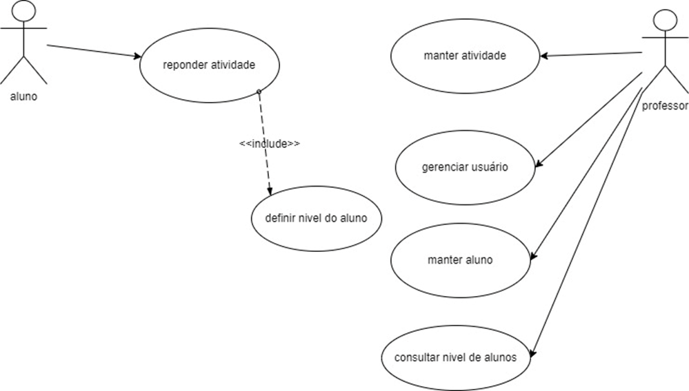

## Especificação dos Casos de Uso

O caso de uso inicia-se quando o aluno deseja realizar a atividade. O sistema libera primeiramente a atividade diagnóstica para avaliar o nível do aluno após a entrega do sistema corrige e calcula a porcentagem de acertos retornando o nível que o aluno está e o professor acompanha o desenvolvimento do aluno.

## 5.2.1 **Especificação do Caso de Uso-1**

Número do caso de uso: UC01

Nome do caso de uso: Realizar atividade.

Requisitos: RF02 e RF04

Regras de negócio: RN003, RN004 e RN005

Descrição: O caso de uso inicia - se quando o aluno acessa o site e realiza a atividade e finaliza a atividade.

Ator: Aluno.

Pré condição: O aluno deve estar autenticado no Sistema.

Pós condição: O aluno receberá uma notificação que a tarefa foi concluída.

Fluxo principal:

1. O aluno deseja realizar a atividade.
2. O sistema solicita que o aluno informe qual atividade será realizada.
3. O aluno deseja realizar a atividade diagnóstica.
4. O sistema libera a atividade diagnóstica.
5. O aluno realiza a atividade.
6. O aluno finaliza a atividade.
7. O sistema informa que a atividade foi concluída.

Fluxo de exceção: Caso o aluno não tenha respondido todas as questões o sistema informa que todas questões deverão ser respondidas.

Fluxo alternativo:

1. O aluno deseja realizar a atividade.
2. O sistema solicita que o aluno informe qual atividade será realizada.
3. O aluno deseja realizar a atividade do nível Retornar ao passo 5.

### **5.2.2 Especificação do Caso de Uso-2**

Número do caso de uso: UC02

Nome do caso de uso: Definir nível do aluno.

Requisitos: RF03 e RF05

Regra de Negócio: RN006

Descrição: O caso de uso inicia-se quando o aluno envia a atividade diagnóstica e o sistema corrige as questões.

Ator: Aluno

Pré requisitos: Ter atividade diagnóstica realisada e o sistema deve ter um gabarito de respostas.

Pós condição: retorna atividade corrigida e com seu nível

Fluxo principal:

1. O sistema irá verificar a atividade entregue pelo aluno.
2. O sistema irá retornar a atividade junto com seu nível para o aluno e o professor.
3. O aluno receberá uma notificação que sua atividade diagnóstica será corrigida.

**5.2.3 *Especificação do Caso de Uso-3***

Número do caso de uso: UC03

Nome do caso de uso: Gerenciar Usuário.

Requisitos: RF07

Regra de negócio:RN001

Descrição: O caso de uso inicia-se quando o professor deseja se registrar no sistema.

Ator: Professor

Pré condição:

Pós condição: Liberado o acesso ao Sistema.

Fluxo principal:

1. O professor deseja registar os alunos no sistema.
2. O sistema solicita os dados do professor.
3. O professor envia os dados.
4. O sistema armazena os dados.

Fluxo exceção: Caso falte um dado do professor o sistema informa qual campo está faltando.

***5.2.4 Especificação do Caso de Uso-4***

Número do caso de uso: UC04

Nome do caso de uso: Manter aluno.

Requisitos: RF08

Regra de negócio: RN002

Descrição: O caso de uso inicia-se quando o professor registra o aluno no sistema.

Autor: Professor

Pré-condição: O professor deve estar registrado no sistema.

Pós-condição: liberado o acesso no Sistema.

Fluxo principal:

1. O professor deseja adicionar o aluno no sistema.
2. O sistema solicita dados do aluno.
3. O professor envia os dados.
4. O sistema armazena os dados.

Fluxo exceção: Caso falte um dado do aluno o sistema informa qual campo está faltando.

***5.2.5 Especificação do Caso de Uso-5***

Número do caso de uso: UC05

Nome do caso de uso: consultar nível do aluno

Requisitos: RF01

Descrição: O caso de uso inicia-se quando o professor for consultar o desempenho do aluno.

Ator: Professor

Pré-condição: Professor precisa autenticado no sistema

Pós-condição:

Fluxo principal:

1. O professor vai na área de consulta de desempenho dos alunos
2. O professor analisa as porcentagens de acerto
3. O professor vê o nível que cada aluno se encontra

***5.2.6 Especificação do Caso de Uso-6***

Número do caso de uso: UC06

Nome do caso de uso: Manter atividade

Requisitos: RF01

Descrição: O caso de uso inicia-se quando o professor envia a atividade para o sistema.

Ator: Professor.

Pré-condição: o professor deve estar autenticado no sistema.

Pós-condição:

Fluxo principal:

1. O professor deseja enviar a atividade.
2. O sistema solicita o tipo de arquivo.
3. O professor seleciona o tipo de arquivo e encaminha para o sistema.

Fluxo exceção: Caso o professor deixe de anexar a atividade, o sistema deve informar que não é possível enviar sem um anexo.

# 6. Implementação das Páginas Web

Nesta etapa do projeto, foram desenhadas o protótipo das páginas iniciais de cadastro do aluno feito pelo professor no sistema. Página com login e senha do professor, após seus login abre a página menu com as opções de consulta ao plano de ensino, cadastrar aluno, alunos, atividades, notas, calendário e atividades adicionais. Na aba cadastrar aluno, abre os formulários de cadastros que deverá ser preenchido com os dados do novo aluno. Na aba alunos, abre a lista de alunos já cadastrados e o ícone editar e salvar.

## 6.1 Páginas Web

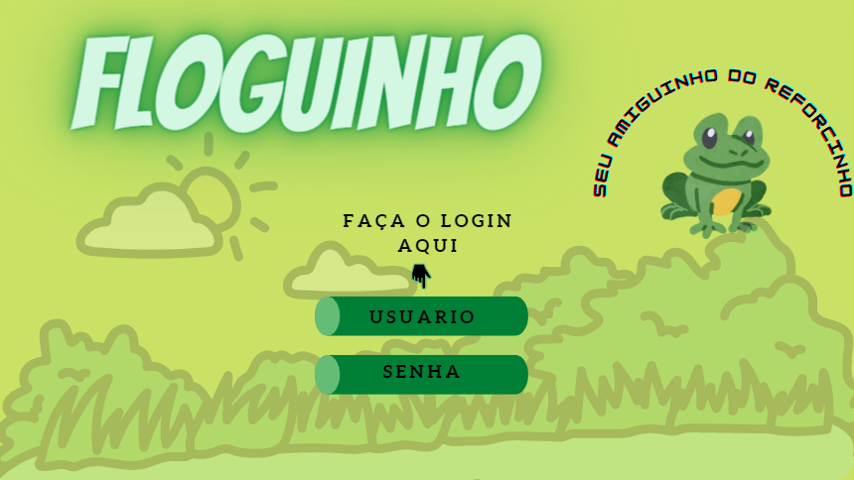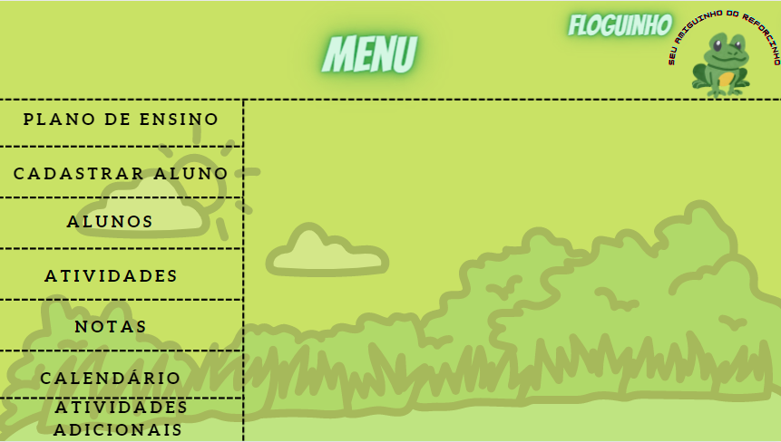

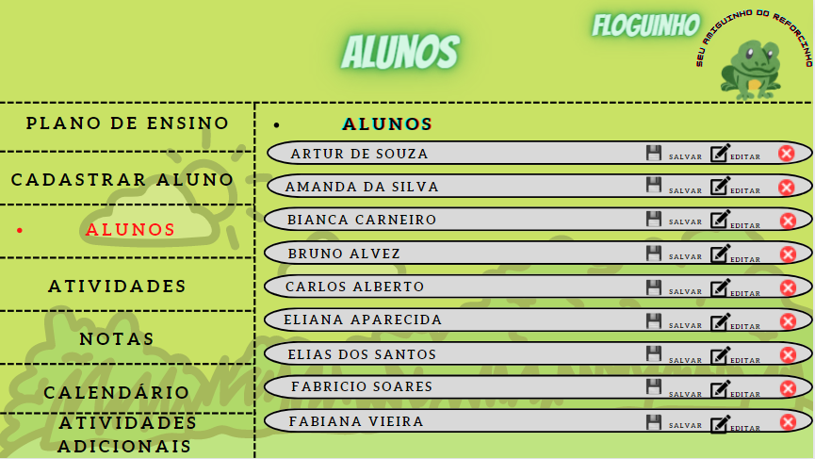 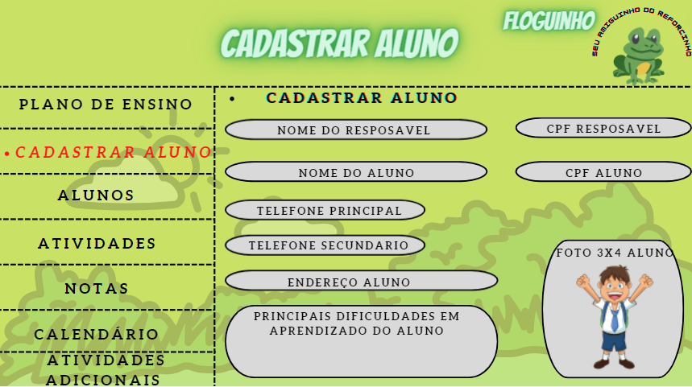

## 6.2 Diagrama de Navegação

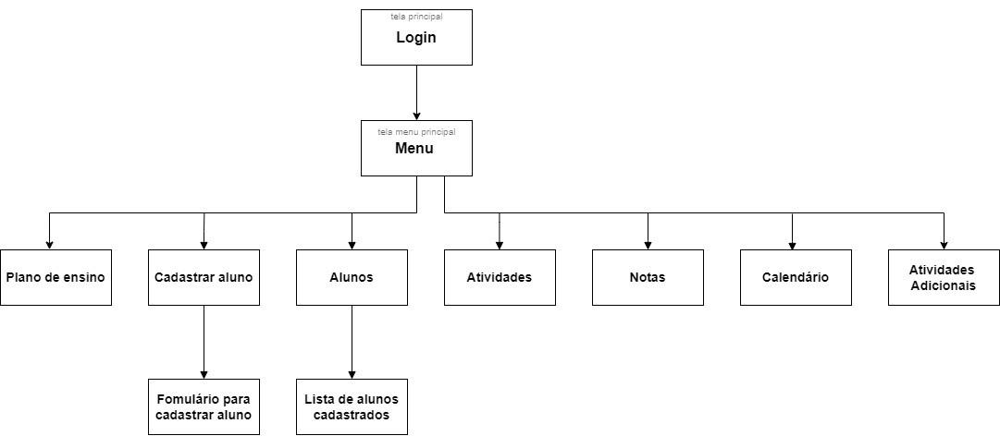

## 6.3 Decisões do Projeto

Pensando no nosso público-alvo, o público infantil, decidimos utilizar cores vibrantes, animações, desenhos e fontes com formatos circulares. A nossa principal intenção é desenvolver páginas com o conceito "divertido", que atice a curiosidade das crianças a cada passo dado no app.

**7 Conclusão**

Partindo da primícia do que foi programado junto com a nossa Stakeholder, que a mesma gostaria de ter um sistema que pudesse facilitar a alfabetização para seus alunos.

E o desenvolvimento software apresentado é de grande viabilidade, atendendo perfeitamente os requisitos apresentados por nossa cliente. Alguns testes e revisões serão realizados dentro do nosso cronograma para que possamos entregar o projeto Floguinho 100% rodando.

**Referência Bibliográfica**

Caso de uso - <https://www.devmedia.com.br/especificacao-de-casos-de-uso-na-pratica/18427>

Salário de projeto e desenvolvimento -

<https://www.vagas.com.br/cargo/analista-de-projetos-de-ti#:~:text=No%20cargo%20de%20Analista%20de,de%20R%24%204.365%2C00>.

Descrição Analista de projeto e desenvolvimento - <https://www.profissionaisti.com.br/cargos-de-ti-analista-de-projetos-junior-pleno-senior/#:~:text=RESPONSABILIDADES%20PRINCIPAIS,%2C%20qualidade%2C%20custos%20e%20prazos>.

Descrição Analista de teste e Programador - <https://blog.unyleya.edu.br/bitbyte/analista-de-testes/#:~:text=fazer%20um%20levantamento%20de%20todas,scripts%20e%20roteiros%20de%20teste>.

Salário - <https://www.vagas.com.br/cargo/analista-de-testes>

**Apêndice**

Entrevista com o Stakeholder:

* 1. O que deverá ser este software?

*R: Uma ferramenta complementar para favorecer um aprendizado melhor.*

* 1. Quais as expectativas sobre o software?

*R: Que possamos ter uma maior facilidade de absorção do conteúdo, promover uma aprendizagem de forma lúdica e eficaz.*

* 1. Conhece algum software semelhante? Qual o motivo de não utilizá-lo?

*R: Não conheço software semelhante.*

* 1. Para quem é esse software?

*R: Para professores que possam ter essa ferramenta à sua disposição para auxiliar seus alunos no processo de aprendizagem.*

* 1. Quais funcionalidades o sistema deve oferecer?

*R: O sistema deverá oferecer um mecânico onde o aluno possa interagir com o sistema estimulando seu lado intelecto, sua coordenação motora e raciocínio lógico.*